Universidad Autónoma de Baja California
Proyecto de carrera: Sentinel Home
Taller 9
Circuito y simulación en Proteus
Jason A. Hamed Valdez
Matrícula 1290897
Archivo editable: proteus/Taller9.pdsprj (Proteus 8.13 Professional)
Circuito exportado: proteus/Taller9.PDF

1. Alcance del circuito simulado
El sistema real de Sentinel Home usa un ESP32 como controlador de la alarma, con un sensor infrarrojo pasivo (PIR), un sensor magnético (reed) y una bocina o sirena. El circuito de este taller modela esa parte de hardware con esos tres elementos, que son los que se tienen disponibles físicamente.
Proteus no incluye un ESP32 simulable. Por eso el controlador se representa con equivalentes eléctricos: una carga de 14 Ω a 3.3 V (≈ 236 mA, el consumo de un ESP32 con Wi-Fi activo) y un generador de pulsos de 0 / 3.3 V que hace el papel del pin GPIO que activa la sirena. El sensor PIR se representa con una fuente lógica de 0 / 3.3 V, porque su salida es digital a 3.3 V.

2. Circuito en Proteus
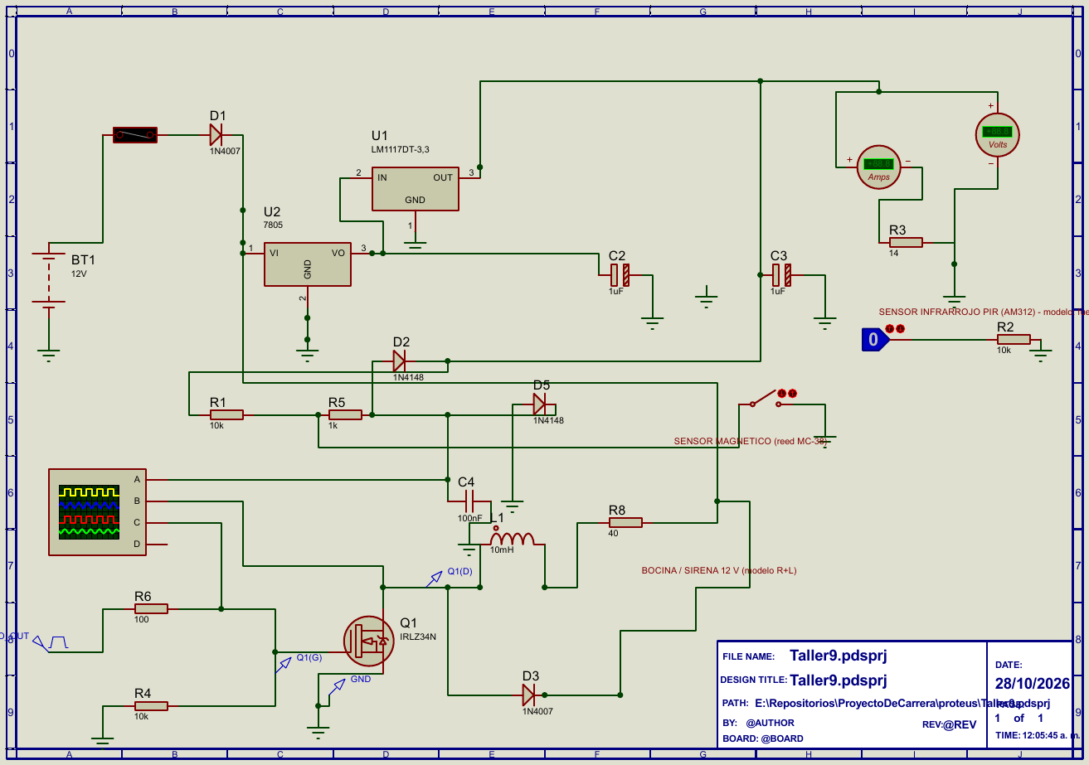
Figura 1. Esquema exportado a PDF desde Proteus (proteus/Taller9.PDF).

2.1 Componentes, señales y conectores
Ref. | Componente | Función en el circuito
BT1 | Fuente 12 V | Alimentación principal (en el sistema real: fuente de 12 V ≥ 1 A).
F1 | Fusible 1 A | Protege contra cortocircuito aguas abajo.
D1 | 1N4007 | Protección contra polaridad invertida.
U2 | 7805 | Modela el módulo reductor 12 V → 5 V (ver 4.2).
U1 | LM1117DT-3.3 | Modela el regulador de 3.3 V del DevKit del ESP32.
C2, C3 | 1 µF | Desacoplo de las salidas de 5 V y 3.3 V.
R3 | 14 Ω | Carga equivalente del ESP32 (3.3 V / 0.236 A). Con amperímetro y voltímetro virtuales.
SW1 | Reed (MC-38) | Sensor magnético de puerta/ventana. Cerrado = puerta cerrada.
R1 | 10 kΩ | Pull-up a 3.3 V de la entrada del reed.
R5, C4 | 1 kΩ, 100 nF | Filtro RC (≈ 1.6 kHz) y limitación de corriente hacia el pin.
D2, D5 | 1N4148 | Diodos de sujeción de la entrada: a 3.3 V y a tierra.
PIR (fuente) y R2 | Fuente 0/3.3 V, 10 kΩ | Modelo del PIR AM312 (salida digital 3.3 V) y su carga de entrada.
GPIO_OUT | Generador 0/3.3 V, 100 Hz | Modela el pin del ESP32 que activa la sirena.
R6 | 100 Ω | Resistencia de compuerta del MOSFET.
R4 | 10 kΩ | Pull-down de compuerta: mantiene la sirena apagada mientras el ESP32 arranca.
Q1 | IRLZ34N | MOSFET de nivel lógico (lado bajo) que maneja la sirena.
R8, L1 | 40 Ω, 10 mH | Modelo de la sirena de 12 V (≈ 0.3 A) con su carga inductiva.
D3 | 1N4007 | Diodo de rueda libre (flyback) en paralelo con la sirena.
Osciloscopio | Virtual, 4 canales | A = alimentación de la sirena, B = drenaje, C = compuerta.

Conectores del montaje físico: J1 alimentación 12 V (bornera de 2 pines), J2 sirena (bornera de 2 pines), J3 sensor magnético (2 pines), J4 sensor PIR (3 pines: VCC, OUT, GND).

2.2 Etapa de potencia y etapa lógica
- Etapa de potencia (12 V): batería/fuente, fusible, D1, sirena (R8 + L1), D3 y el MOSFET Q1. Aquí circulan ≈ 0.3 A con la sirena activa.
- Etapa lógica (5 V y 3.3 V): reductor, regulador de 3.3 V, ESP32 (modelado por R3 y el generador), PIR y reed con sus acondicionamientos de entrada.
- Frontera entre ambas: el MOSFET Q1. La compuerta lo maneja el pin del ESP32 a 3.3 V y el drenaje conmuta los 12 V de la sirena, de modo que la corriente de la sirena nunca pasa por el controlador.

2.3 Entradas y salidas críticas
Señal | Tipo | Por qué es crítica
IN_REED | Entrada digital | Detecta apertura de puerta/ventana. Es una línea con cable largo, expuesta a ruido y descargas, por eso lleva R5, C4 y los diodos D2/D5.
IN_PIR | Entrada digital | Salida del PIR (3.3 V). Tiene tiempo de calentamiento de 30–60 s tras energizar; el firmware debe ignorarlo en ese lapso.
GPIO_OUT | Salida digital | Comanda la sirena. Si queda flotante al arrancar la sirena podría sonar: lo evita R4.
N12 (12 V) | Alimentación | Recibe los picos inductivos de la sirena al apagarla; D3 los limita.
3V3 | Alimentación | Si cae por debajo de ≈ 3.0 V el ESP32 se reinicia (brownout) y la alarma deja de vigilar.

3. Protecciones
Protección | Qué evita
Fusible de 1 A | Incendio o daño por cortocircuito. Dimensionado sobre los ≈ 0.38 A de consumo total (ver 4).
D1 (1N4007) | Daño por conectar la fuente con polaridad invertida. Cuesta ≈ 0.65 V de caída, aceptable a 12 V.
D3 (flyback) | Pico de tensión al apagar la sirena inductiva. Se comprobó en simulación (sección 6).
R6 (100 Ω) | Limita la corriente de carga de la compuerta y amortigua oscilaciones.
R4 (10 kΩ) | Evita que Q1 conduzca con el GPIO flotante (arranque o reinicio del ESP32).
R5 + C4 + D2/D5 | Filtran ruido y recortan sobretensiones o descargas electrostáticas en la entrada del reed.
C2, C3 | Desacoplo local de las líneas de 5 V y 3.3 V.

Mejoras recomendadas para la tarjeta física (no están en la simulación): un diodo TVS (p. ej. SMBJ15A) en la entrada de 12 V, un capacitor electrolítico de 470 µF en la línea de 12 V (la simulación mostró variaciones en el riel de 3.3 V cuando la sirena conmuta, ver 6.1), y un TVS o varistor en la línea del reed si el cable es largo.

4. Consumo estimado y fuente de alimentación

4.1 Consumo
Elemento | Tensión | Corriente | Observación
ESP32 (Wi-Fi activo) | 3.3 V | ≈ 0.12 A prom. / 0.24 A pico | Se simuló con el pico (R3 = 14 Ω → 0.236 A, 0.78 W).
PIR AM312 | 3.3 V | ≈ 15 µA | Despreciable.
Reed + pull-up 10 kΩ | 3.3 V | ≈ 0.33 mA (cerrado) | Despreciable.
Sirena | 12 V | ≈ 0.30 A (3.6 W) | Solo mientras suena. Modelada con 40 Ω.
Lógica vista desde 12 V | 12 V | ≈ 0.077 A | 0.78 W / 0.85 de eficiencia del reductor / 12 V.
Total en el peor caso | 12 V | ≈ 0.38 A (≈ 4.5 W) | Sirena activa y Wi-Fi en pico.

Fuente recomendada: 12 V con capacidad mínima de 1 A (margen de 2.6 veces sobre el peor caso). El fusible de 1 A queda por encima del consumo máximo y por debajo del límite de la fuente.

4.2 Justificación de resistencias, reguladores y convertidores
- R1 = 10 kΩ (pull-up): con el reed cerrado circulan 3.3 V / 10 kΩ = 0.33 mA, suficiente para fijar el nivel y sin gasto apreciable.
- R5 = 1 kΩ y C4 = 100 nF: constante de tiempo de 100 µs (corte ≈ 1.6 kHz); filtra ruido sin perder la respuesta de un contacto mecánico, y limita la corriente hacia el pin cuando conducen los diodos de sujeción.
- R6 = 100 Ω: el IRLZ34N tiene Qg ≈ 25 nC. Con 100 Ω la corriente pico de compuerta es ≈ 33 mA y la conmutación es mucho más rápida que el periodo de la señal.
- R4 = 10 kΩ (pull-down): consumo de 0.33 mA solo cuando el pin está en alto, y garantiza el apagado en reposo.
- R3 = 14 Ω: 3.3 V / 0.236 A, equivalente al ESP32 en su pico de consumo.
- Reductor 12 V → 5 V: en el circuito físico se usa un módulo reductor (buck, ≈ 85 % de eficiencia). Proteus lo representa con un 7805 porque es un regulador ideal para este análisis. Un 7805 real disiparía (12 − 5) × 0.24 ≈ 1.7 W, por eso en la práctica no se usa.
- LM1117-3.3 desde 5 V: modela el regulador del DevKit. Disipa (5 − 3.3) × 0.24 ≈ 0.41 W, que está dentro de lo que soporta.
- IRLZ34N: MOSFET de nivel lógico. Se probó antes con un IRLZ44N, que no conducía con 3.3 V en este modelo, y se cambió.

4.3 Lista de componentes actualizada
Componente | Cant. | Nota
ESP32 DevKit | 1 | Controlador (no simulable en Proteus; modelado con R3 y generador).
Módulo reductor 12 V → 5 V, ≥ 1 A | 1 | Sustituye al 7805 de la simulación.
Sensor PIR AM312 | 1 | Salida 3.3 V, 15 µA.
Sensor magnético reed MC-38 | 1 | Contacto seco, con 10 kΩ de pull-up.
Sirena/bocina de 12 V (≈ 0.3 A) | 1 | Con diodo flyback.
MOSFET IRLZ34N | 1 | Nivel lógico.
Diodos 1N4007 | 2 | D1 (polaridad) y D3 (flyback).
Diodos 1N4148 | 2 | Sujeción de entrada.
Resistencias 10 kΩ / 1 kΩ / 100 Ω | 2 / 1 / 1 | R1 y R4 / R5 / R6.
Capacitores 100 nF / 1 µF / 470 µF | 1 / 2 / 1 | Filtro, desacoplo y almacenamiento (470 µF recomendado).
Fusible 1 A con portafusible | 1
Diodo TVS SMBJ15A | 1 | Recomendado.
Borneras 2 y 3 pines | 3 / 1 | J1–J3 y J4.

5. Simulación en operación normal
Condiciones: fuente de 12 V, generador GPIO_OUT a 100 Hz (0 / 3.3 V, 50 % de ciclo), sirena modelada con 40 Ω + 10 mH, carga de 14 Ω en 3.3 V, PIR y reed en reposo. Se usaron las sondas de tensión, un voltímetro y un amperímetro virtuales.
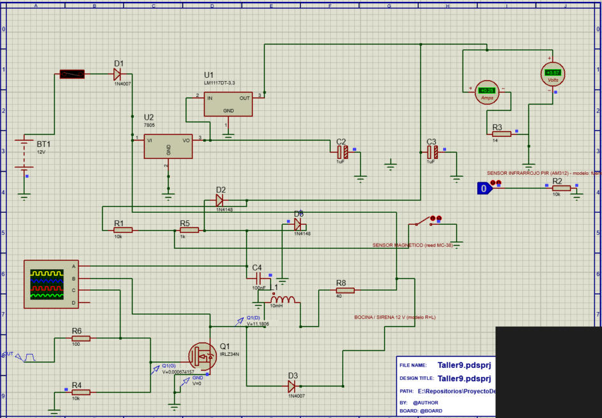
Figura 2. Compuerta en bajo: Q1 apagado, sirena sin corriente. Drenaje ≈ 11.18 V, compuerta ≈ 0.0007 V.
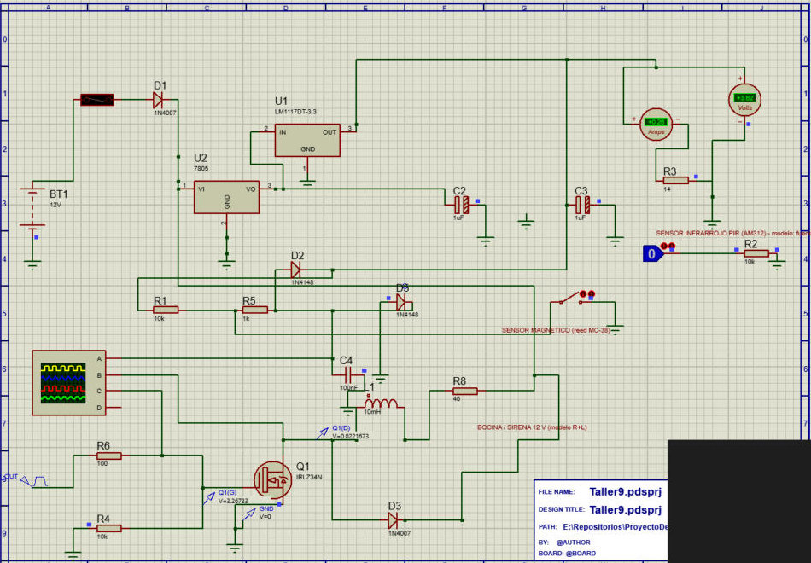
Figura 3. Compuerta en alto: Q1 conduce, la sirena recibe los 12 V. Compuerta ≈ 3.27 V, drenaje ≈ 0.022 V.
Medición | Resultado | Lectura
Tensión de compuerta, GPIO en alto | 3.27 V | Nivel lógico de 3.3 V que llega a Q1 (R6 casi sin caída).
Tensión de compuerta, GPIO en bajo | 0.0007 V | Q1 apagado; R4 mantiene la compuerta en 0 V.
Drenaje con Q1 apagado | ≈ 11.0–11.2 V | 12 V menos la caída del fusible y de D1.
Drenaje con Q1 encendido | 0.022 V | Con ≈ 0.27 A equivale a Rds(on) ≈ 80 mΩ; casi no disipa.
Riel de 3.3 V en reposo | 3.30 V / 0.24 A | Medición con voltímetro y amperímetro antes de conmutar la sirena.

6. Simulación de límite / falla

6.1 Falla: sirena sin diodo flyback
Se desconectó el diodo D3 (circuito abierto) y se observó el drenaje de Q1 con el osciloscopio. Al apagarse el MOSFET, la corriente de L1 (≈ 0.3 A) no tiene a dónde ir y produce un pico de tensión.
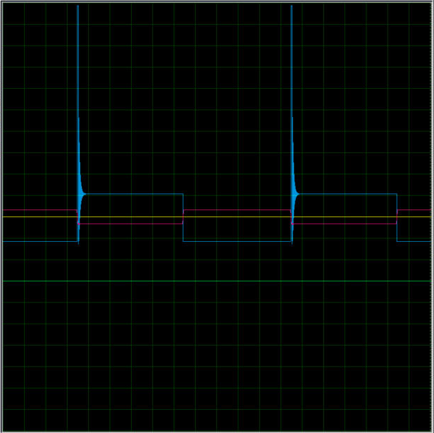
Figura 4. Osciloscopio con D3 abierto. Traza azul: drenaje de Q1. Los picos superan los 40 V (límite de la pantalla a 5 V/div); traza rosa: compuerta.
Resultado: los picos exceden los 40 V con oscilación amortiguada. El IRLZ34N soporta 55 V entre drenaje y fuente, así que en un circuito real quedaría al borde de la avalancha o se dañaría. La energía almacenada es ½·L·I² = ½ × 10 mH × (0.3 A)² ≈ 0.45 mJ, suficiente para dañarlo repetidamente. Con D3 conectado el drenaje se mantiene cerca de los 12 V (Figuras 2 y 3).
Observación sobre el riel de 3.3 V: con D3 conectado, el voltímetro de 3.3 V varió entre 2.57 V y 3.63 V mientras la sirena conmutaba. Es un efecto de los picos de la sirena sobre la línea de 12 V en un circuito sin capacitor de almacenamiento, amplificado por el modelo de regulador. Por eso se recomienda el capacitor de 470 µF y el TVS en la tarjeta física.

6.2 Límite: caída de la fuente (brownout)
Estimación analítica (no simulada): con la fuente en 7 V, tras D1 llegan ≈ 6.3 V al reductor; un 7805 necesita ≈ 7 V, por lo que daría ≈ 4.3 V y el LM1117 (caída 1.1 V) aún entregaría ≈ 3.2 V. Por debajo de ≈ 6 V en la fuente el ESP32 queda fuera de rango y se reinicia. En el sistema real, la lógica debe tolerar el reinicio y la sirena debe quedar apagada gracias a R4.

7. Mediciones con instrumentos virtuales
Instrumento | Punto medido | Resultado
Voltímetro | Riel de 3.3 V | 3.30 V en reposo (varía al conmutar la sirena, ver 6.1).
Amperímetro | Carga del ESP32 (R3) | 0.24 A en reposo, coherente con 3.3 V / 14 Ω.
Sonda de tensión | Compuerta Q1 | 0.0007 V / 3.27 V según el nivel del GPIO.
Sonda de tensión | Drenaje Q1 | 11.18 V apagado / 0.022 V encendido.
Osciloscopio (falla) | Drenaje y compuerta | Picos > 40 V con D3 abierto.

El osciloscopio no registró datos en la corrida normal (la simulación de la sirena con inductancia es pesada para ProSPICE), por eso la operación normal se documenta con las sondas y los medidores de las Figuras 2 y 3.

8. Explicación de resultados
- El MOSFET de nivel lógico conmuta correctamente con las señales de 3.3 V del ESP32: se enciende con ≈ 3.3 V y se apaga con 0 V, con caída despreciable en conducción.
- La resistencia de pull-down y la de compuerta cumplen su función: sin señal, la sirena permanece apagada.
- El diodo D3 es indispensable: sin él, el drenaje supera los 40 V y se rebasa el límite del transistor.
- El consumo calculado (≈ 0.38 A, 4.5 W) está muy por debajo de una fuente de 12 V / 1 A, y el fusible de 1 A protege la instalación sin disparos falsos.
- La entrada del reed está protegida y filtrada; el PIR, por ser digital a 3.3 V, entra directo con una resistencia de carga.

9. Diferencias entre la simulación y el circuito físico
Aspecto | Diferencia
ESP32 | En Proteus es una carga fija de 14 Ω y un generador. El consumo real varía entre ≈ 80 mA y 240 mA según la actividad de Wi-Fi.
Sensor PIR | Es una fuente lógica. El AM312 real tarda 30–60 s en calentarse, tiene tiempo de bloqueo tras cada disparo y puede dar falsos positivos con calor o corrientes de aire.
Sensor reed | El interruptor es ideal. El real rebota 1–5 ms al conmutar y depende de la distancia al imán.
Reductor | Se usa un 7805 ideal. El módulo buck real tiene rizado, arranque suave y eficiencia ≈ 85 %.
Sirena | Se modela con una resistencia y una inductancia fijas. La real es un transductor con frecuencia propia y corriente de arranque.
MOSFET | El modelo no incluye la avalancha ni la temperatura; el IRLZ34N real calienta y su Rds(on) sube.
Cableado y ruido | No se modela resistencia de cable, EMI ni descargas electrostáticas, que sí afectan al reed (cable largo) y a la sirena.
Pasivos | Los componentes reales tienen tolerancia (resistencias 5 %, capacitores 20 %).

10. Cómo reproducir la simulación
- Abrir proteus/Taller9.pdsprj en Proteus 8.13 o superior.
- Pulsar Reproducir (esquina inferior izquierda). Las sondas muestran las tensiones de compuerta y drenaje, y los medidores el riel de 3.3 V.
- Para la falla: borrar o desconectar D3 y abrir Depuración > Digital Oscilloscope.
- Para el PDF: Archivo > Exportar gráficos > Exportar como archivo Adobe PDF.

